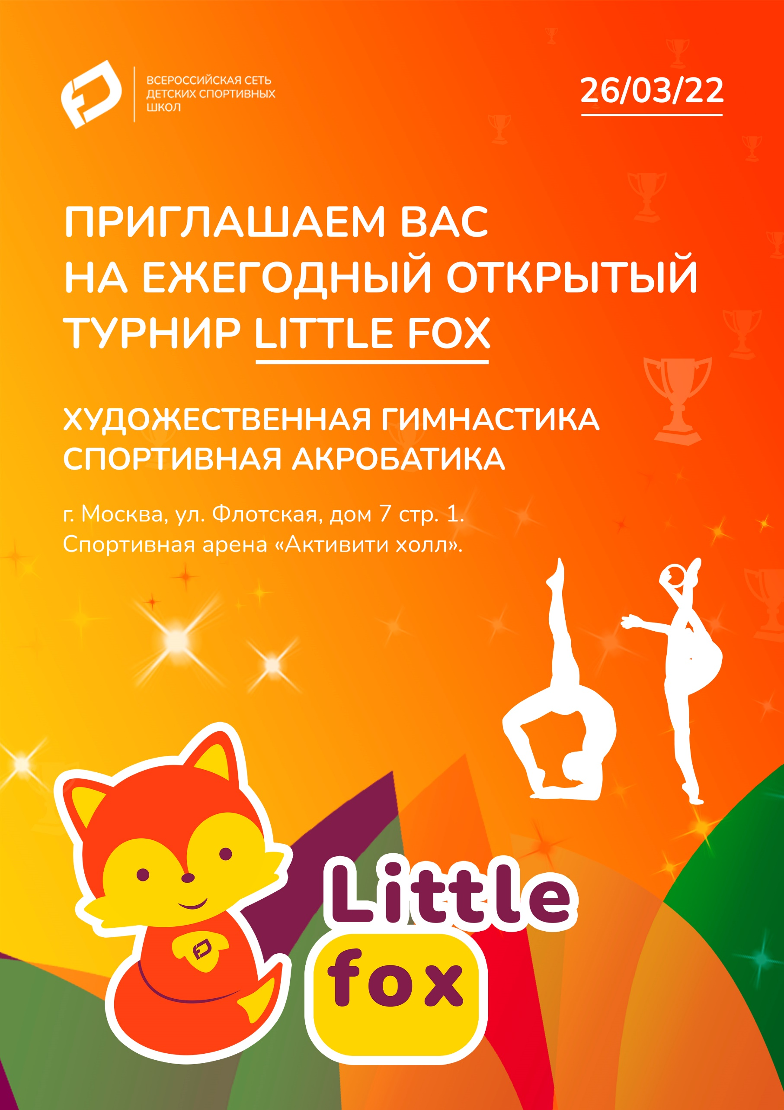

Приложение №2

ЗАЯВКА
на участие в Ежегодном открытом турнире по художественной гимнастике
«Little FOX»
«26» марта 2022 год
Место проведения: г. Москва, ул. Флотская, д. 7 с. 1 Спортивная арена «Активити холл».

Город
Название клуба/спортивной школы
Контакты
(телефон, электронная почта)
Тренер (Ф.И.О)
Судья (Ф.И.О), категория

Индивидуальные упражнения
№  п/п | ФИ гимнастки | Дата рождения (полностью) | Название школы | Имеющийся разряд | ФИО тренера | Группа A/B/C/D/E
1.
2.
3.
4.
5.
…

